Разработка безградуировочных массивов ионоселективных оптических сенсоров
Тюфтяков Н.Ю., Калиничев А.В., Пешкова М.А.
Студент, 1 курс магистратуры
Санкт-Петербургский государственный университет,
Институт химии, Санкт-Петербург, Россия
E–mail: n.tyuftyakov@gmail.com
В последнее десятилетие разработка ионоселективных оптических сенсоров (оптодов) является одним из бурно развивающихся направлений химического анализа. Благодаря возможности миниатюризации, а также простоте регистрации аналитического сигнала, устройства на основе оптодов находят применение во множестве областей, например, в медицине [1]. Тем не менее, существующая необходимость градуировки сенсора существенно ограничивает применимость оптодов для мониторинга сред в реальном времени. Ряд факторов, включающий фоторазложение и/или вымывание компонентов из сенсорной фазы, приводит к постепенному смещению измеряемого сигнала. На сегодняшний день рядом научных групп были предприняты попытки создания безградуировочных оптических сенсоров, однако предложенные решения отличаются сложностью конструкции и имеют ограниченный потенциал применения для потокового анализа образцов и непрерывного мониторинга [2,3].
В настоящей работе продемонстрирован новый подход к получению массивов безградуировочных ионоселективных оптических сенсоров. Теоретическое моделирование отклика сенсорных композиций различного состава с рассмотрением межфазного потенциала показало возможность создания встроенной в массив «шкалы» аналитического сигнала путем использования в сенсоре оптодов содержащих только хромоинофор (С_{Т}) и различное количество ионной добавки (R_{T}). Отклик таких датчиков остается постоянным в широком диапазоне концентраций растворов (Рис. 1), что позволяет определять концентрацию аналита в растворе сравнением аналитического сигнала индикаторных оптодов с показанием элементов внутренней шкалы. Данный подход был апробирован экспериментально, было рассмотрено влияние состава сенсорных композиций (тип индикатора и ионной добавки), а также процессов необменной сорбции на возможность создания безградуировочного сенсора.
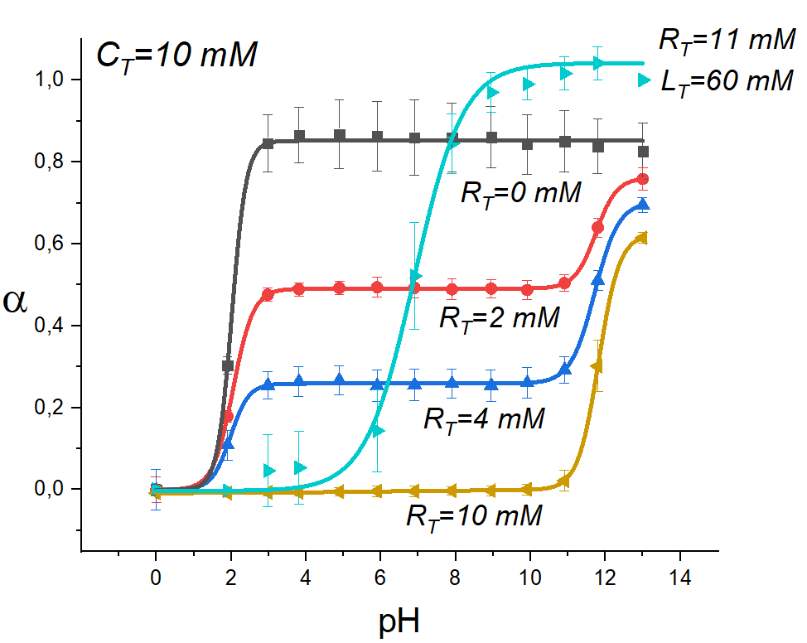
Рис. 1. Кривые отклика сенсорных композиций различного состава на рН.
Литература
1. Schreml, S., Meier, R.J., Weiß, K.T., Cattani, J., Flittner, D., Gehmert, S., Wolfbeis, O.S., Landthaler, M., Babilas, P. A sprayable luminescent pH sensor and its use for wound imaging in vivo // Experimental Dermatology. 2012, №21(12). p. 951–953.
2. DeGrandpre, M.D., Baehr, M.M., Hammar, T.R. Calibration-free optical chemical sensors // Analytical Chemistry. 1999, №71(6). p. 1152–1159.
3. Allain, L.R., Xue, Z. Hysteresis in optical sensing and its impact on the analytical error of a calibration-free acid sensor // Analytica Chimica Acta. 2001, №433(1). p. 97–102.

